**TECNICATURA SUPERIOR EN AUTOMATIZACIÓN Y ROBÓTICA**

**Espacio Curricular:** Practicas Profesionalizantes I

**Año:** 2°

**Profesor: Ocampo Alberto Leandro**

**Ciclo lectivo:** 2024

**Eje I: INTERACCION CON MICROPROCESADORES**

**CONTROLADORES DE POTENCIA (DRIVERS)**

**ACTIVIDADES**

1. Controlar un **relé de corriente continua (CC)** utilizando un **mosfet**, como el **IRFI3205** y un transistor como el 2N2222 con **Arduino**.

**Objetivo General**

* Accionar un relé de corriente continua mediante un pulsador y un **pin digital**.

**Objetivo Específicos**

* Determinar los componentes y sus valores necesarios.
* Generar el programa (código) que controle el proceso.
* Diseñar y simular un circuito electrónico.
* Realizar practica y comprobar el funcionamiento de transistor y mosfet.
* Realizar mediciones de magnitudes eléctricas.
* Generar un documento que contenga:

-Explicación (oral y/o escrita) del proceso.

-Materiales y código utilizados.

-Explicación (oral y/o escrita) de las dificultades encontradas y los saberes generados.

-Video del funcionamiento.

**Estrategias**

Exposición de saberes y análisis de la actividad a realizar.

Practicas guiadas.

Retroalimentación.

**Evaluación**

**Competencias a desarrollar: Resolución de Problemas-** **Creatividad y Adaptabilidad-** **Documentación y Análisis-** **Trabajo en Equipo**

* **Criterios**

Participación activa en la actividad.

Comunicar ideas y compartir conocimientos.

Diagnostica y soluciona problemas.

Busca soluciones alternativas.

Analiza datos y extrae conclusiones.

* **Instrumentos**

Observación de la actividad.

Revisión del documento colaborativo.

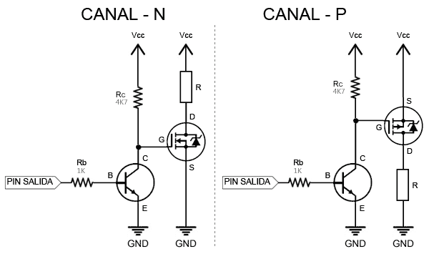

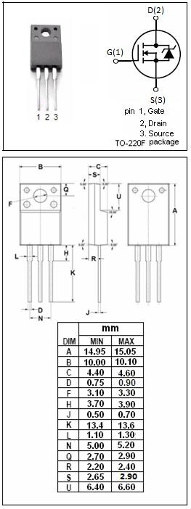**·FEATURES**

·With TO-220F package

·Low input capacitance and gate charge

·Low gate input resistance

·Reduced switching and conduction losses

·100% avalanche tested

·Minimum Lot-to-Lot variations for robust device performance and reliable operation

**·ABSOLUTE MAXIMUM RATINGS(Ta=25℃)**

|  |  |  |  |
| --- | --- | --- | --- |
| **SYMBOL** | **PARAMETER** | **VALUE** | **UNIT** |
| VDSS | Drain-Source Voltage | 55 | V |
| VGSS | Gate-Source Voltage | ±20 | V |
| ID | Drain Current-Continuous @Tc=25℃ (VGS at 10V) Tc=100℃ | 64  45 | A |
| IDM | Drain Current-Single Pulsed | 390 | A |
| PD | Total Dissipation @TC=25℃ | 63 | W |
| Tj | Max. Operating Junction Temperature | 175 | ℃ |
| Tstg | Storage Temperature | -55~175 | ℃ |

**ELECTRICAL CHARACTERISTICS**

**TC=25℃ unless otherwise specified**

|  |  |  |  |  |  |  |
| --- | --- | --- | --- | --- | --- | --- |
| **SYMBOL** | **PARAMETER** | **CONDITIONS** | **MIN** | **TYP** | **MAX** | **UNIT** |
| BVDSS | Drain-Source Breakdown Voltage | VGS=0V; ID=0.25mA | 55 |  |  | V |
| VGS(th) | Gate Threshold Voltage | VDS= VGS; ID=0.25mA | 2.0 |  | 4.0 | V |
| RDS(on) | Drain-Source On-Resistance | VGS= 10V; ID=34A |  |  | 8.0 | mΩ |
| IGSS | Gate-Source Leakage Current | VGS= ±20V;VDS= 0V |  |  | ±0.1 | μA |
| IDSS | Drain-Source Leakage Current | VDS= 55V; VGS= 0V;Tj=25℃ VDS= 55V; VGS= 0V; Tj=150℃ |  |  | 25  250 | μA |
| VSDF | Diode forward voltage | ISD=34A, VGS = 0 V |  |  | 1.3 | V |